JOBSHEET 1

Nama : Mohammad Fauzan Proklanesia Donito
Kelas : TI-1C

- Latihan19.java
Penjelasan Program: Program ini menguji cetak teks ke layar menggunakan method System.out.println(). Dalam kode ini juga diperlihatkan penggunaan penulisan komentar (comment) untuk me-nonaktifkan baris percobaan System.out.print().
public class Latihan19 {
public static void main(String[] args) {
System.out.println("Halo, nama saya Mohammad Fauzan Proklanesia Donito");
System.out.println("Belajar Java itu mudah");
System.out.println("Semakin sering mencoba, semakin jago");
}
}
Output Terminal:
Halo, nama saya Mohammad Fauzan Proklanesia Donito
Belajar Java itu mudah
Semakin sering mencoba, semakin jago
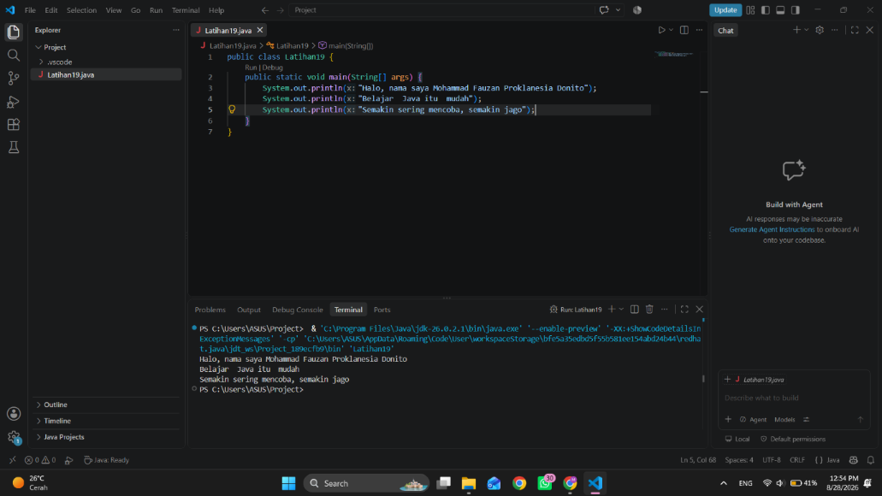

- MyFirstJava19.java
Penjelasan Program: Program Java paling mendasar (Hello World) untuk memastikan lingkungan pengembangan Java dan eksekusi pada terminal berjalan dengan baik.

public class MyFirstJava19 {
public static void main(String[] args) {
System.out.println("Hallo, saya Fauzan");
}

}

Output Terminal:
Hallo, saya Fauzan

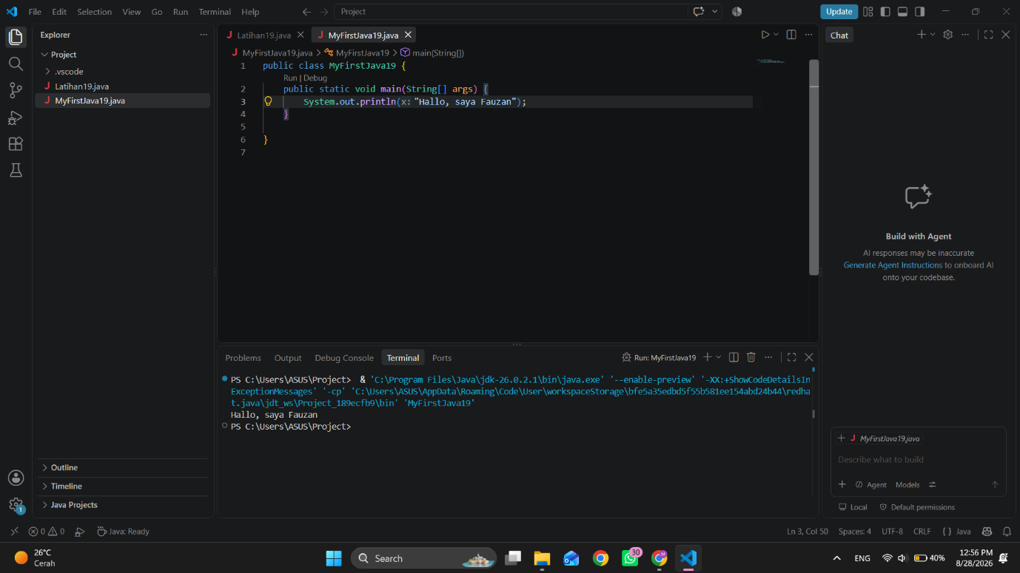

- RobotArm19.java
Penjelasan Program: Program simulasi algoritma perpindahan tempat/objek pada nampan (Nampan A, B, dan C) secara bertahap hingga menghasilkan kondisi akhir pertukaran tempat objek.

public class RobotArm19 {
public static void main(String[] args) {
// Langkah 1
System.out.println("Setelah Langkah 1: Nampan A = kosong, Nampan B = bintang, Nampan C = bulan");
// Langkah 2
System.out.println("Setelah Langkah 2: Nampan A = bintang, Nampan B = kosong, Nampan C = bulan");
// Langkah 3
System.out.println("Setelah Langkah 3: Nampan A = bulan, Nampan B = bintang, Nampan C = kosong");

//Kesimpulan
System.out.println("Kesimpulan: Pernyataan yang benar adalah \"(a) Kedua bola sudah bertukar tempat dan (e) nampan C kosong");
}

}

Output Terminal:
Setelah Langkah 1: Nampan A = kosong, Nampan B = bintang, Nampan C = bulan
Setelah Langkah 2: Nampan A = bintang, Nampan B = kosong, Nampan C = bulan
Setelah Langkah 3: Nampan A = bulan, Nampan B = bintang, Nampan C = kosong
Kesimpulan: Pernyataan yang benar adalah "(a) Kedua bola sudah bertukar tempat dan (e) nampan C kosong

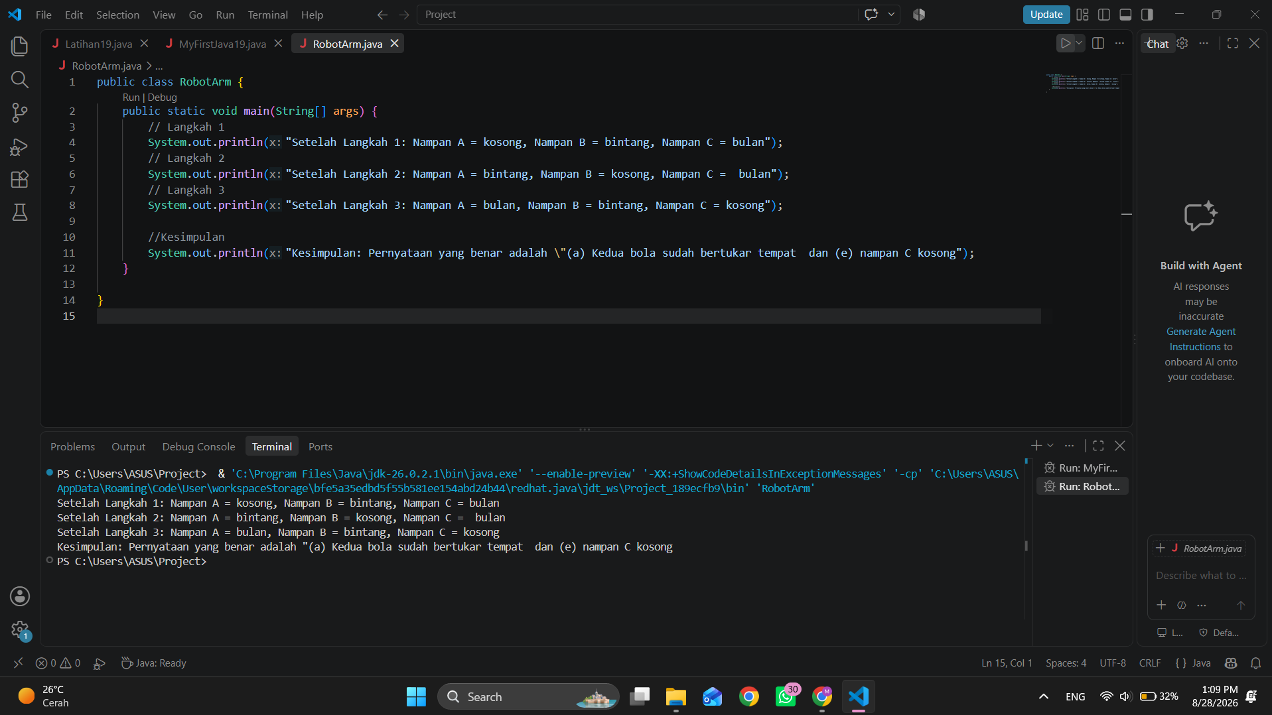
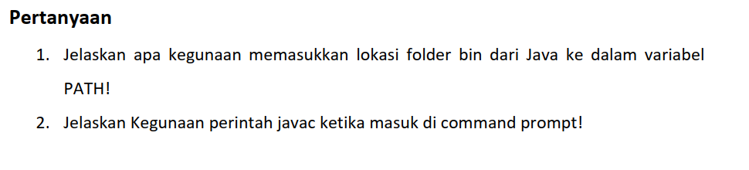
Jawaban :
- Kegunaan memasukkan folder bin dari java kedalam variable PATH supaya sistem operasi Windows dapat mengenali dan membaca perintah Java, seperti ‘java’ dan ‘javac’
- Untuk mengubah file yang awalnya .java menjadi .class

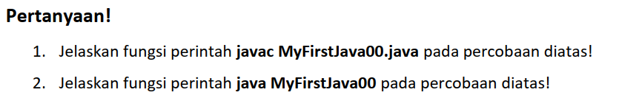
Jawaban
- Fungsi javac pada percobaan tersebut adalah meng compile file dari .java menjadi .class
- Sedangkan perintah java digunakan untuk menjalankan program yang sudah dikompilasi

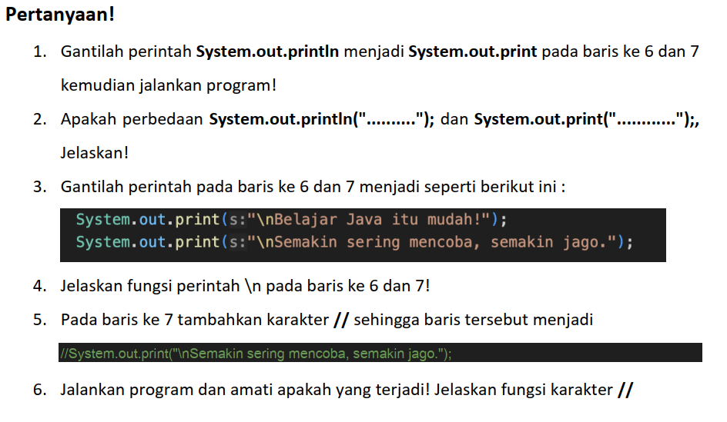
Jawaban :
- Sudah
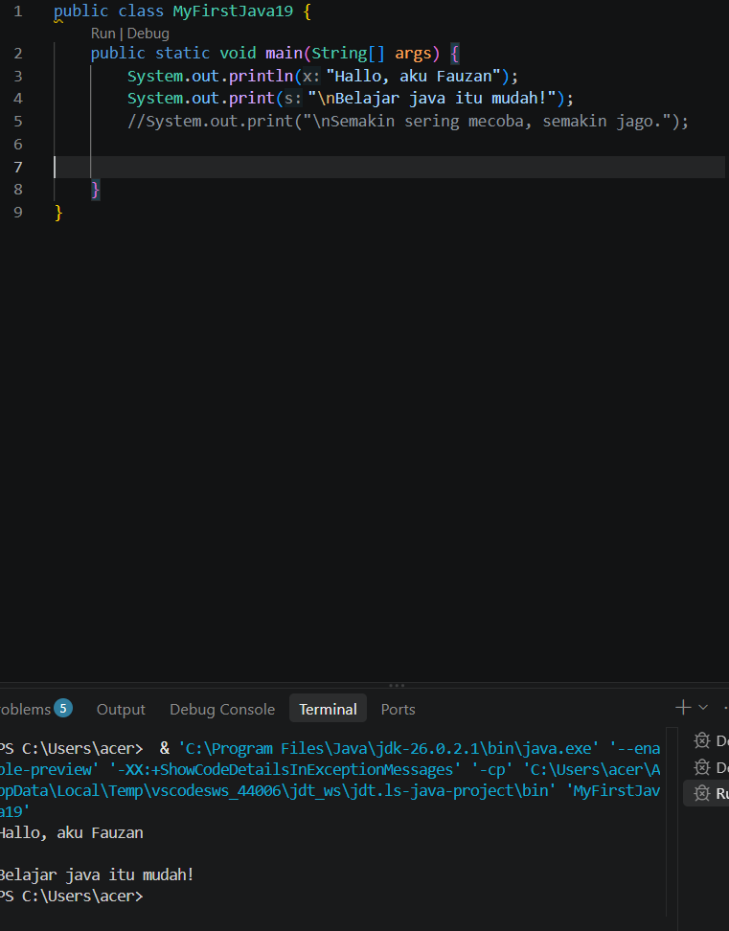

- System.out.println : Untuk menampilkan teks dan memberi jarak
System.out.print : Untuk menampilkan teks tanpa memberi jarak
Penjelasan : Kalau kita menggunakan System.out.print itu akan menampilkan teks tanpa menggunakan jarak, dan kalau kita menggunakan System.out.println itu akan membuat jarak setelah program dijalankan

- Sudah

- Fungsi \n adalah untuk memberikan jarak sebelum teks itu dicetak
- Sudah
- Untuk tidak menampilkan teks yang diberi //

